Обзор изменений в законодательстве
по противодействию коррупции в 3 квартале 2023 года.

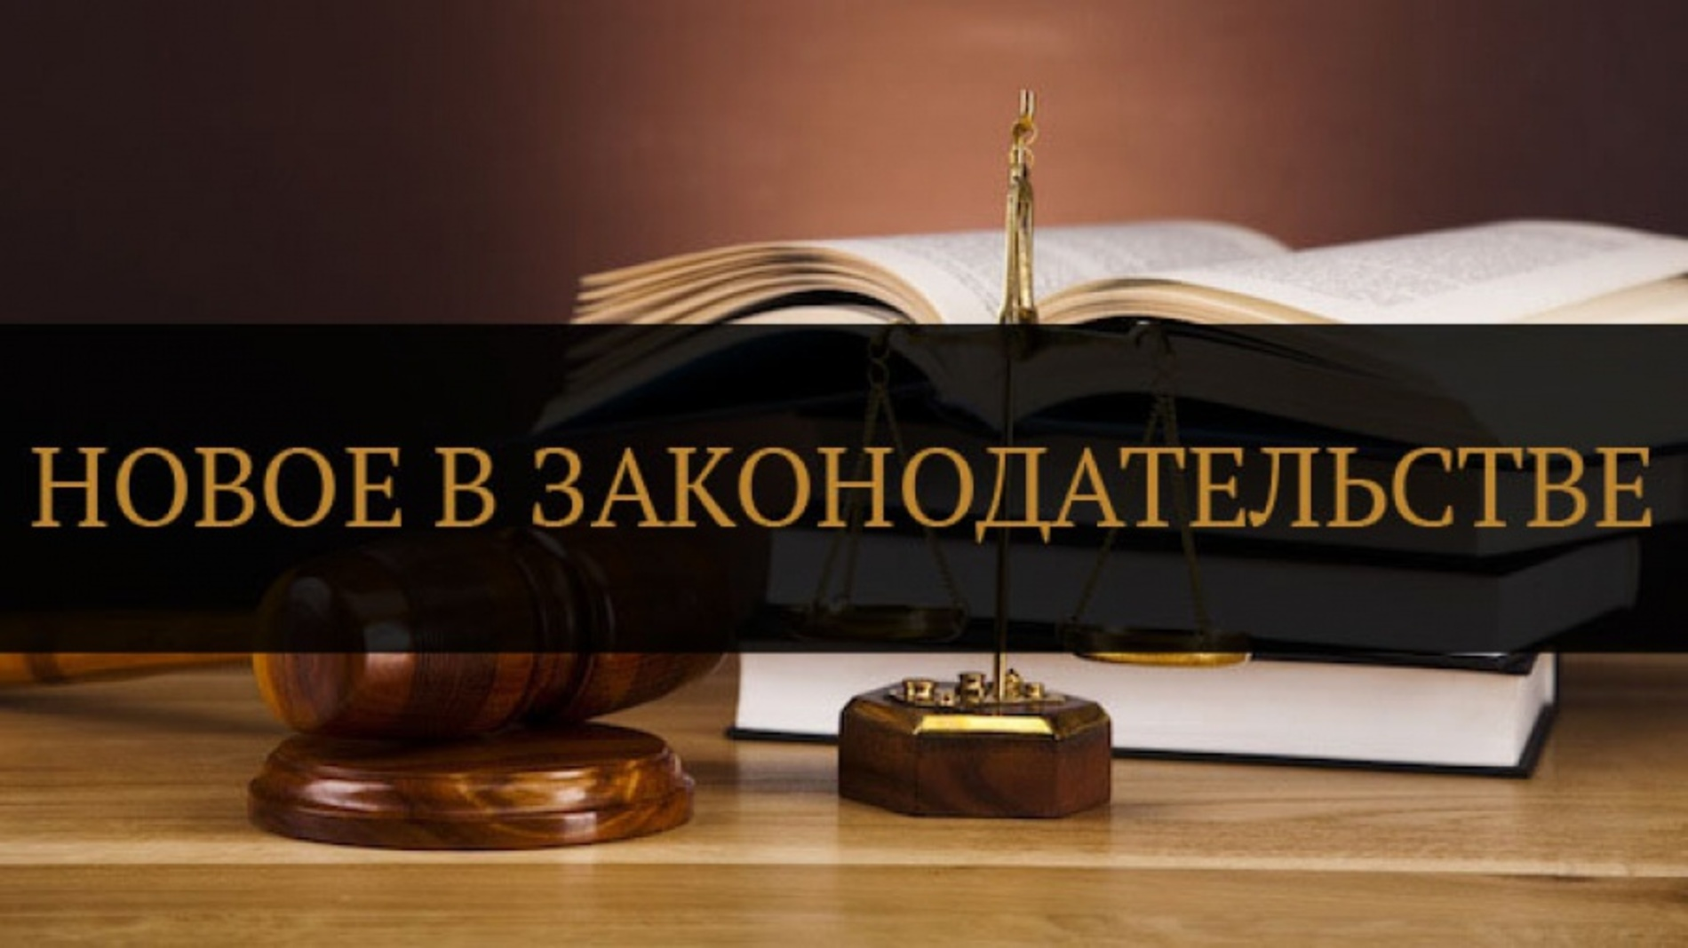
Федеральный закон от 10.07.2023 № 286-ФЗ «О внесении изменений в отдельные законодательные акты Российской Федерации».
В Федеральный закон «О противодействии коррупции» внесены изменения, предусматривающие, что лицо, в отношении которого в целях противодействия коррупции установлена дисциплинарная ответственность за несоблюдение ограничений и запретов, требований о предотвращении или
об урегулировании конфликта интересов и неисполнение обязанностей, освобождается от указанной ответственности в случае, если несоблюдение таких ограничений, запретов и требований, а также неисполнение таких обязанностей признается следствием не зависящих от него обстоятельств.
Не зависящими от лица обстоятельствами признаются, в частности, находящиеся вне контроля затронутого ими физического лица чрезвычайные и непредотвратимые обстоятельства – стихийные бедствия, пожары, массовые заболевания (эпидемии), забастовки, военные действия, террористические акты и пр.
Предусмотрено, что соблюдение антикоррупционных требований и исполнение соответствующих обязанностей должно быть обеспечено физическим лицом не позднее чем через месяц со дня прекращения действия не зависящих от него обстоятельств, препятствующих соблюдению таких антикоррупционных требований.
Поправки об этом внесены также в федеральные законы о прокуратуре РФ, о воинской обязанности и военной службе, о Банке России,
о государственной гражданской службе РФ, о муниципальной службе в РФ.

Федеральный закон от 10.07.2023 № 319-ФЗ «О внесении изменений в статьи 349.1 и 349.2 Трудового кодекса Российской Федерации».
В статье 349.1 ТК РФ закреплено, что на указанных лиц распространяются положения частей 3 - 6 статьи 13 Федерального закона
от 25 декабря 2008 года № 273-ФЗ "О противодействии коррупции", которыми регламентируется порядок освобождения от дисциплинарной ответственности за несоблюдение антикоррупционных требований и ограничений в случае наступления не зависящих от обязанного соблюдать такие требования лица обстоятельств. Таковыми признаются чрезвычайные и непредотвратимые обстоятельства – стихийные бедствия, пожар, массовые заболевания (эпидемии), забастовки, военные действия, террористические акты и пр.
Аналогичные изменения внесены в статью 349.2 ТК РФ, закрепляющую особенности регулирования труда работников СФР, ФФОМС, иных организаций, созданных Российской Федерацией на основании федеральных законов, организаций, создаваемых для выполнения задач, поставленных перед федеральными государственными органами.

Федеральный закон от 24.07.2023 № 354-ФЗ «О внесении изменений в Федеральный закон «О приватизации государственного и муниципального имущества» и статью 8 Федерального закона
«О внесении изменений в отдельные законодательные акты Российской Федерации, признании утратившим силу абзаца шестого части первой статьи 7 Закона Российской Федерации «О государственной тайне», приостановлении действия отдельных положений законодательных актов Российской Федерации и об установлении особенностей регулирования корпоративных отношений в 2022 и 2023 годах».
Подписан закон о продаже с аукциона жилья, изъятого у лиц, совершивших коррупционные правонарушения.
Закреплено, что жилые помещения, поступившие в государственный жилищный фонд в результате совершения коррупционного правонарушения или в отношении которых не представлены в соответствии
с законодательством о противодействии коррупции сведения, подтверждающие их приобретение на законные доходы, приватизируются
в порядке, установленном Федеральным законом от 21 декабря 2001 года
№ 178-ФЗ «О приватизации государственного и муниципального имущества» с учетом предусматриваемых поправками особенностей.
При этом документом установлено, что приватизации подлежит жилое помещение, рыночная стоимость которого на вторичном рынке жилья превышает в два раза и более денежную сумму, определенную исходя из размера общей площади, умноженного на установленный показатель средней цены одного квадратного метра общей площади жилого помещения по соответствующему субъекту РФ.

Указ Президента РФ от 18.07.2022 № 472 «О мерах по реализации отдельных положений Федерального закона «О внесении изменений
в статью 26 Федерального закона «О банках и банковской деятельности» и Федеральный закон «О противодействии коррупции».
Реализованы положения Федерального закона от 06.03.2022 № 44-ФЗ «О внесении изменений в статью 26 Федерального закона «О банках и банковской деятельности" и Федеральный закон «О противодействии коррупции». Скорректирован порядок заполнения справки о доходах, расходах, об имуществе и обязательствах имущественного характера.
Установлено, что в разделе 4 указанной справки указываются суммы денежных средств, поступивших на счета за отчетный период, в случае если общая сумма таких денежных средств превышает общий доход лица, его супруги (супруга) и несовершеннолетних детей за отчетный период и предшествующие 2 года. Указанная норма вступила в силу с 1 июля 2023 г.

Проект Федерального закона № 428681-8 «О внесении изменений
в Федеральный закон «О противодействии коррупции» и отдельные законодательные акты Российской Федерации».
Законопроектом предлагается предусмотреть норму о том, что антикоррупционные проверки в отношении граждан, претендующих на замещение государственных должностей Российской Федерации, государственных должностей субъектов Российской Федерации, муниципальных должностей, а также лиц, замещающих указанные должности, осуществляются в порядке, устанавливаемом Федеральным законом
№ 273-ФЗ и иными нормативными правовыми актами Российской Федерации.
Кроме того, проект предполагает наделение высших должностных лиц субъектов Российской Федерации следующими полномочиями:
- направлять запросы в федеральные органы исполнительной власти, уполномоченные на осуществление оперативно-розыскной деятельности,
в отношении лиц, замещающих государственные должности субъектов Российской Федерации или муниципальные должности (за исключением депутатов законодательных органов субъектов Российской Федерации, депутатов представительных органов муниципальных образований);
- осуществлять в порядке, установленном законом субъекта Российской Федерации, антикоррупционные проверки в полном объеме в отношении граждан, претендующих на замещение муниципальных должностей, а также лиц, замещающих указанные должности.

Проект Федерального закона «О внесении изменений в статьи 6 и 13.3 Федерального закона "О противодействии коррупции».
Проект определяет, что статья 6 Федерального закона № 273-ФЗ уточняется в той части, что антикоррупционная экспертиза, как мера
по профилактике коррупции, проводится в отношении нормативных правовых актов, проектов нормативных правовых актов, локальных нормативных актов и проектов локальных нормативных актов.

Проект Постановления Правительства РФ «О внесении изменений в постановление Правительства Российской Федерации от 26 февраля 2010 г. № 96».
Проект постановления подготовлен одновременно с проектом федерального закона «О внесении изменений в статьи 6 и 13.3 Федерального закона «О противодействии коррупции» (далее - законопроект, Федеральный закон № 273-ФЗ соответственно) и направлен на приведение к единообразию норм постановления Правительства Российской Федерации от 26 февраля 2010 г. № 96 «Об антикоррупционной экспертизе нормативных правовых актов и проектов нормативных правовых актов» и положений законопроекта в части возможности проведения антикоррупционной экспертизы организациями своих локальных нормативных актов и проектов таких актов.
При этом некоторые виды организаций (государственные корпорации, публично-правовые компании и иные организации, создаваемые для выполнения задач, поставленных перед Правительством Российской Федерации) предлагается обязать проводить антикоррупционную экспертизу своих локальных нормативных актов и проектов таких актов.
Данный подход учитывает предусмотренные Федеральным законом
№ 273-ФЗ повышенные антикоррупционные стандарты работы
по предупреждению коррупции для организаций с государственным участием.
В настоящее время некоторые государственные корпорации уже проводят антикоррупционную экспертизу своих локальных нормативных актов и проектов таких актов, регулируя данный вопрос внутрикорпоративными локальными нормативными актами.
В связи с изложенным проектом постановления предлагается распространить единичную практику проведения антикоррупционной экспертизы указанного вида актов на более широкий круг организаций, обязав утвердить в установленный срок порядок проведения антикоррупционной экспертизы, содержащий предложенные Правительством Российской Федерации основные положения.
Осуществление антикоррупционной экспертизы локальных нормативных актов и проектов таких актов наряду с иными мерами по предупреждению коррупции будет способствовать снижению коррупционных рисков в деятельности юридических лиц.

Кроме того, изменения внесены в региональное законодательство по противодействию коррупции Еврейской автономной области.

Постановление губернатора Еврейской автономной области
от 25.07.2023 № 158 «О внесении изменений в постановление губернатора Еврейской автономной области от 01.03.2011 № 70 «О Порядке уведомления представителя нанимателя о фактах обращения в целях склонения государственного гражданского служащего Еврейской автономной области, назначение на должность и освобождение
от должности которого осуществляется губернатором Еврейской автономной области, к совершению коррупционных правонарушений и перечне сведений, содержащихся в указанных уведомлениях».
Утвержден в новой редакции Порядок уведомления представителя нанимателя о фактах обращения в целях склонения государственного гражданского служащего Еврейской автономной области, назначение на должность и освобождение от должности которого осуществляется губернатором Еврейской автономной области, к совершению коррупционных правонарушений и перечень сведений, содержащихся в уведомлениях о таких фактах.

Постановление губернатора области от 22.09.2023 № 201
«О внесении изменений в Порядок проведения антикоррупционной экспертизы нормативных правовых актов, принимаемых губернатором Еврейской автономной области, правительством Еврейской автономной области, органами исполнительной власти Еврейской автономной области, формируемыми правительством Еврейской автономной области, и их проектов, утвержденный постановлением губернатора Еврейской автономной области от 04.12.2009 № 276 «О реализации Федерального закона от 17.07.2009 № 172-ФЗ «Об антикоррупционной экспертизе нормативных правовых актов и проектов нормативных правовых актов».
График проведения антикоррупционной экспертизы нормативных правовых актов на очередной год формируется ежегодно в срок до 20 декабря текущего года на основании предложений органов исполнительной власти области, формируемых правительством области, и структурных подразделений аппарата губернатора и правительства области, направляемых в юридическое управление аппарата губернатора и правительства области
в срок до 10 декабря текущего года.
Внесение изменений в график проведения антикоррупционной экспертизы нормативных правовых актов на очередной год осуществляется юридическим управлением аппарата губернатора и правительства области на основании предложений органов исполнительной власти области, формируемых правительством области, и структурных подразделений аппарата губернатора и правительства области, а также по инициативе самого юридического управления аппарата губернатора и правительства области –
в случае выявления в процессе проведения правовой экспертизы проектов нормативных правовых актов необходимости проведения антикоррупционной экспертизы данных проектов.
Контроль за исполнением графика проведения антикоррупционной экспертизы органами исполнительной власти области, формируемыми правительством области, структурными подразделениями аппарата губернатора и правительства осуществляет юридическое управление аппарата губернатора и правительства области.

Постановление губернатора Еврейской автономной области
от 20.10.2023 № 223 «О внесении изменений и дополнений в некоторые постановления губернатора Еврейской автономной области».
Внесены изменения и дополнение в постановление губернатора Еврейской автономной области от 15.12.2009 № 280 «О проверке достоверности и полноты сведений, представляемых гражданами, претендующими на замещение должностей государственной гражданской службы Еврейской автономной области, и государственными гражданскими служащими Еврейской автономной области, и соблюдения государственными гражданскими служащими Еврейской автономной области требований
к служебному поведению».
В случае увольнения гражданского служащего, на которого были распространены ограничения, запреты, требования о предотвращении или
об урегулировании конфликта интересов и (или) обязанности, установленные в целях противодействия коррупции, и в отношении которого было принято решение об осуществлении проверки достоверности и полноты сведений
о доходах, об имуществе и обязательствах имущественного характера, представленных в соответствии с постановлением губернатора Еврейской автономной области от 03.08.2009 № 161 «О представлении гражданами, претендующими на замещение должностей государственной гражданской службы Еврейской автономной области, и государственными гражданскими служащими Еврейской автономной области сведений о доходах, об имуществе и обязательствах имущественного характера, а также о доходах, об имуществе и обязательствах имущественного характера членов их семей» (далее – проверки) после завершения такой проверки и до принятия решения
о применении к нему взыскания за совершенное коррупционное правонарушение соответствующему лицу (губернатору области либо лицу, исполняющему его полномочия; руководителю государственного органа области либо лицу, исполняющему его полномочия; руководителю органа исполнительной власти области, формируемого правительством области, либо лицу, исполняющему его полномочия) представляется доклад
о невозможности привлечения указанного гражданского служащего
к ответственности за совершение коррупционного правонарушения.
В случае увольнения гражданского служащего, на которого были распространены ограничения, запреты, требования о предотвращении или
об урегулировании конфликта интересов и (или) обязанности, установленные в целях противодействия коррупции, и в отношении которого было принято решение об осуществлении проверки, в ходе осуществления такой проверки соответствующему лицу (губернатору области либо лицу, исполняющему его полномочия; руководителю государственного органа области либо лицу, исполняющему его полномочия; руководителю органа исполнительной власти области, формируемого правительством области, либо лицу, исполняющему его полномочия) представляется доклад о невозможности завершения такой проверки в отношении указанного гражданского служащего.
Материалы проверки в трехдневный срок после увольнения проверяемого гражданского служащего направляются в прокуратуру области.

Приказ департамента от 03.07.2023 № 1714/23 «О внесении изменения в Порядок уведомления представителя нанимателя о фактах обращения в целях склонения государственного гражданского служащего департамента социальной защиты населения правительства Еврейской автономной области к совершению коррупционных правонарушений и перечня сведений, содержащихся в указанных уведомлениях, утвержденный приказом департамента социальной защиты населения правительства Еврейской автономной области от 22.07.2022 № 1928».
К гражданскому служащему, уведомившему представителя нанимателя о ставших ему известными фактах коррупции, меры дисциплинарной ответственности применяются (в случае совершения этим лицом в течение года после указанного сообщения дисциплинарного проступка) только
по итогам рассмотрения соответствующего вопроса на заседании комиссии
по соблюдению требований к служебному поведению государственных гражданских служащих, замещающих должности государственной гражданской службы в департаменте социальной защиты населения правительства Еврейской автономной области, за исключением государственных гражданских служащих Еврейской автономной области, назначение на должность которых осуществляет губернатор Еврейской автономной области, и урегулированию конфликта интересов в соответствии с подпунктом «в» пункта 11 Положения о комиссии по соблюдению требований к служебному поведению государственных гражданских служащих, замещающих должности государственной гражданской службы в департаменте социальной защиты населения правительства Еврейской автономной области, за исключением государственных гражданских служащих Еврейской автономной области, назначение на должность которых осуществляет губернатор Еврейской автономной области, и урегулированию конфликта интересов, утвержденного приказом департамента социальной защиты населения правительства Еврейской автономной области
от 29.08.2022 № 2276. В таком заседании комиссии может принимать участие прокурор. Председатель комиссии представляет прокурору, осуществляющему надзор за соблюдением законодательства
о государственной службе или законодательства о труде, необходимые материалы не менее чем за пять рабочих дней до дня заседания комиссии.

Приказ департамента социальной защиты населения правительства Еврейской автономной области от 04.09.2023 № 2531/23 «Об утверждении Реестра (карты) коррупционных рисков, возникающих при осуществлении департаментом социальной защиты населения правительства Еврейской автономной области закупок товаров, работ, услуг для обеспечения государственных нужд, и плана (реестра) мер, направленных на минимизацию коррупционных рисков, возникающих при осуществлении департаментом социальной защиты населения правительства Еврейской автономной области закупок товаров, работ, услуг для обеспечения государственных нужд».
Утвержден реестр (карту) коррупционных рисков, возникающих при осуществлении департаментом социальной защиты населения правительства Еврейской автономной области закупок товаров, работ, услуг для обеспечения государственных нужд.
Утвержден план (реестр) мер, направленных на минимизацию коррупционных рисков, возникающих при осуществлении департаментом социальной защиты населения правительства Еврейской автономной области закупок товаров, работ, услуг для обеспечения государственных нужд.

Приказ департамента социальной защиты населения правительства Еврейской автономной области от 21.09.2023 № 2792/23
О внесении изменений в приказ департамента социальной защиты населения правительства Еврейской автономной области от 22.07.2022 № 1928 «Об утверждении Порядка уведомления представителя нанимателя о фактах обращения в целях склонения государственного гражданского служащего департамента социальной защиты населения правительства Еврейской автономной области к совершению коррупционных правонарушений и перечня сведений, содержащихся
в указанных уведомлениях».
Утвержден в новой редакции Порядок уведомления представителя нанимателя о фактах обращения в целях склонения государственного гражданского служащего департамента социальной защиты населения правительства Еврейской автономной области к совершению коррупционных правонарушений и перечень сведений, содержащихся в указанных уведомлениях.

